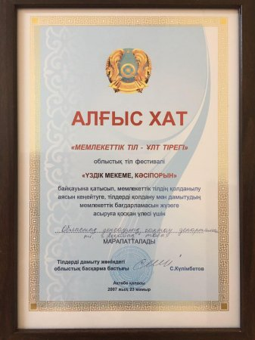

«Мемлекеттік тіл-ұлт тірегі» облыстық тіл фестивалінде «Үздік мекеме, кәсіпорын» байқауына қатысып №3 қалалық емхана алғыс хатпен мараппатталды.

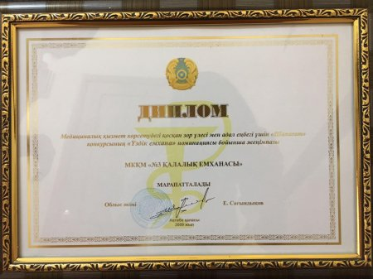
Медициналық қызмет көрсетудегі қосқан зор үлесі үшін «Шапағат» конкурсының «Үздік емхана» номинациясы бойынша 2009 жылы №3 Қалалық емхана Дипломмен марапатталды.
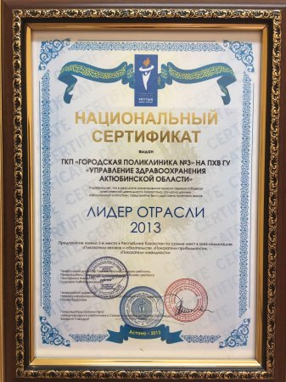
Лидер отрасли-2013

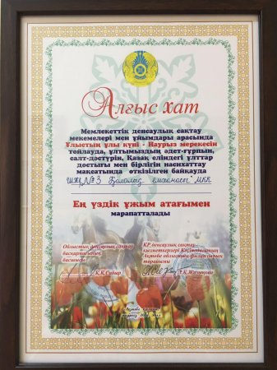
Мемлекеттік денсаулық сақтау мекемелері мен ұйымдары арасында Ұлыстың ұлы күні – Наурыз мерекесін тойлауда, ұлтымыздың әдет-ғұрпын,салт-дәстүрін ,Қазақ еліндегі ұлттар достығы мен бірлігін насихаттау мақсатында өткізілген байқауда «Ең үздік ұжым» атағымен 2014 жылы №3 Қалалық емхана Алғыс хатпен марапатталды.

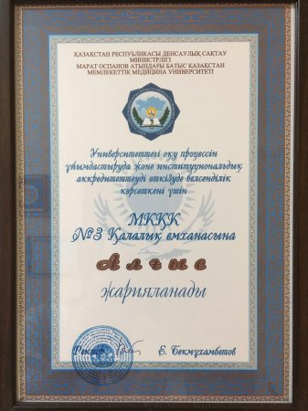
Университеттегі оқу процесін ұйымдастыруда және институционалдық аккредиттеуді өткізуде белсенділік көрсеткен үшін №3 Қалалық емханасына Алғыс жарияланды.
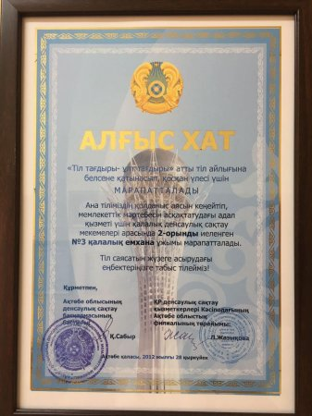

«Тіл тағдыры-ұлт тағдыры» атты тіл айлығына белсене қатынасып, қосқан үлесі үшін №3 Қалалық емхана ұжымы Алғыс хатпен марапатталды.

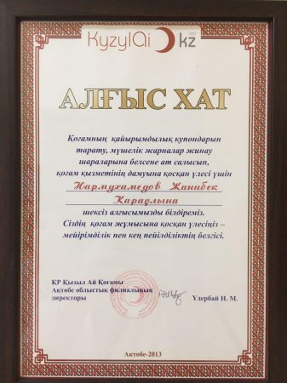

Қоғамның қайырымдылық купондарын тарату, мүшелік жарналар жинау шараларына белсене ат салысып,қоғам қызметінің дамуына қосқан үлесі үшін №3 Қалалық емхананың бас дәрігері- Нармухамедов Жанибек Караұлы Алғыс хатпен марапатталды.

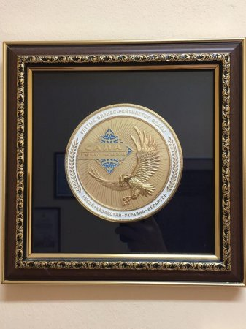

№3 Қалалық емханаға 2013 жылы «САЛА КӨШБАСШЫСЫ-2013» атауы берілген.

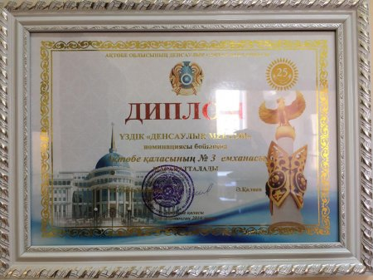

Үздік «Денсаулық мектебі» номинациясы бойынша №3 Қалалық емхана марапатталды.

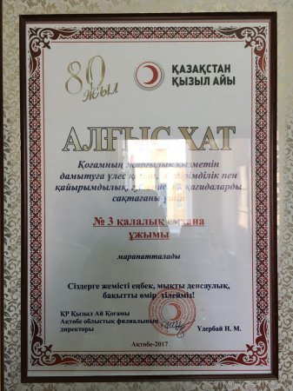

Қоғамның жарғылық қызметін дамытуға үлес қосып, мейірімділік пен қайырымдылық, гуманистік қағидаларды сақтағаны үшін №3 Қалалық емхана Алғыс хатпен марапатталды.

